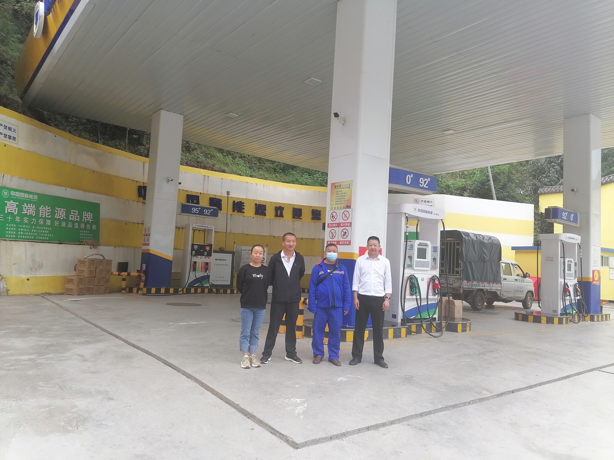
评价人员现场初勘照片，从左至右：二级评价师李临军、一级评价师饶旭军、加油员彭光武、一级评价师严志刚

